南京财经大学本科毕业论文 | 学校代码：10327  学 号：2120203389

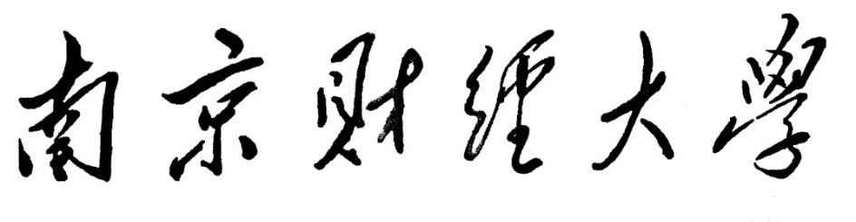

本科毕业论文

中文题目： | 基于弱监督训练建模的本科代码相似度  检测算法设计与实现
英文题目： | Design and Implementation of Undergraduate Code Similarity Detection Based on Weakly Supervised Training
所在院系： | 信息工程学院
专业班级： | 物联网工程2001
学生姓名： | 李嘉涛
校内导师： | 赵庆华
校外导师： | 单位：
 | 二零二四 年 五 月

学位论文（设计）原创声明

本论文是我个人在导师指导下进行的研究工作及取得的研究成果。论文中除了特别加以标注和致谢的地方外，不包含其他人或其它机构已经发表或撰写过的研究成果。其他同志对本研究的启发和所做的贡献均已在论文中作了明确的声明并表示了谢意。

作者签名： 日期：

目 录

一、绪论 1
（一）研究背景 1
（二）研究目的与意义 1
（三）国内外研究现状 2
（四）本文主要工作 2
二、相关技术与理论基础 4
（一）代码相似度检测概述 4
（二）弱监督学习 4
（三）传统机器学习方法 4
（四）常用评价指标 4
三、系统设计与算法实现 6
（一）系统总体设计 6
（二）数据集与数据处理 6
（三）代码预处理设计 7
（四）特征工程设计 7
（五）弱监督标签构造 8
（六）模型训练与预测流程 8
四、实验设计与结果分析 10
（一）实验环境与配置 10
（二）数据集统计分析 11
（三）模型对比实验 12
（四）特征消融实验 13
（五）更严格的按题目划分泛化实验 14
（六）人工辅助复核分析 16
（七）结果分析与讨论 17
五、总结与未来展望 18
（一）工作总结 18
（二）未来展望 18
参考文献 20

基于弱监督训练建模的本科代码相似度检测算法设计与实现

摘 要：随着程序设计课程规模越来越大，教师在作业批改、实验评估、学术诚信管理等方面所承受的压力也越来越大。传统的手工检查方式效率低，有主观性，不能满足大规模程序提交时的代码相似度分析要求。因此本文以本科毕业设计为背景，对基于弱监督训练建模的代码相似度检测方法进行设计与实现。本文以 Zenodo 平台公开的 DSA Dataset 为实验数据源，选取其中的 Java 提交数据作为研究对象，根据本科生课程作业代码的特点，对代码预处理、特征工程、弱监督标签构造、传统机器学习训练及结果分析做了比较系统的方案设计与实现。本文在方法上先对Java源代码做注释移除、字符串和数字字面量归一化、空白规范化、标识符归一化处理，减少变量命名、字面常量对相似度判断的影响。在此基础上，用 Token Jaccard 相似度、Token 序列相似度、关键字余弦相似度、运算符余弦相似度、结构相似度、长度、分支、循环、方法数量等差异特征提取特征。由于真实数据中存在没有人工标注的相似代码对，本文使用弱监督的方式生成训练标签，即先用规则基础相似度对代码对进行评分，然后根据上下阈值自动生成正负样本，从而得到可以训练的二分类数据集。然后用逻辑回归、随机森林等传统的机器学习算法来训练模型，把模型输出的概率当作最终的代码相似度分数。本文在实验部分完成了规则基线、逻辑回归、随机森林三者之间的对比实验，又加入了跨用户过滤实验、特征消融实验、按题目划分的严格泛化实验以及人工辅助复核分析。实验结果表明，所设计的方法可以较好的识别同题场景下高相似的代码对，在跨用户的情况下也表现出一定的稳定性。人工复核结果从侧面证明高相似输出结果是合理的。本文所构建的系统包含数据概况分析、模型训练、批量预测、对比实验、人工复核抽样以及统计分析等主要功能，可以给本科程序设计课程中代码查重和相似性分析提供一些参考。
关键词：代码相似度检测；弱监督学习；特征工程；机器学习

According to the weakly supervision training, it’s a code similarity detection for Undergraduate:

Abstract:Programming course scale is getting larger and teachers are facing more pressure on grading assignments, evaluating labs and managing academic integrity. Manual checking is also quite ineffective and subjective. It is hard to examine code similarities on a large scale of programming submissions. So this paper proposes and realizes a weak supervision training based code similar in undergraduate graduation project. It would be like I use the Java sub - dataset of DSA taken from the open datase on Zenodo as a kind of experimental datasource for trying code preprocessing, feature creation and collection, weak label making, training traditionnal machinle learning modles and result examination more systematically. As for the proposed method it firstly preprocesses Java Source Code which includes comment deletion and normalization of string,numeric literals,whitespace normalization and also identifier normalization in order to make less influence about variables’ name and constant. Based on this normalized representation we will then extract many features such as the Token Jaccard Similarity, the Token sequence similarity, the Keyword Cosine similarity, the Operator Cosine similarity, structure similarity and difference of length, branch, loop and method. Because there is no manually annotated similar code pairs in the data set, it constructs weakly supervised labels according to the rules of base similarities first and then generates positive sample sets and negative sample sets based on upper and lower thresholds. And then these labeled code pair are fed to other traditional ML model like logisitic regression, random forest etc., and the predict proba is the final sim. The experiment consist the rules base baseline expereiment，logistric reggression and random forest comapre expermint、cross user filte rexpimento、remvoe feature study 、stric peaceal generalisaion stry with qesitiin level train tes、ai assteass manul reviey on hign similaritey sampels From the experimental result we can see, the method could also find those very similar code pair in the same programming task and it performs pretty well when transfer to another users. And manual reviews are fine too for that really similar output. It includes data set checking, training model, batch predict, compare experiment, manually review sample and statistics function to give useful information for plagiarism detection and similarity check on the undergraduate programming course.
Keywords: code similarity detection; weak supervision; feature engineering; machine learning

一、绪论

（一）研究背景
高校程序设计课程教学中，学生一般要完成很多的编程练习、实验作业、课程项目等。伴随着在线评测平台以及教学平台的普及，教师可以短时间内获取大量的程序提交记录，给自动化教学分析创造了条件，也带来了新的挑战。一方面，教师希望快速地发现学生的代码共有问题，来评价学生学习的效果；另一方面，还要找出有代码抄袭、过分引用别人代码、高相似度实现等问题的地方，以保证课程评价的公正性。因此设计出一套适合于程序设计教学环境的代码相似度检测方法有很强的现实意义。
传统的文本相似度方法主要是针对自然语言文本的，直接应用到代码场景中会存在很多问题。程序代码有语法结构、控制流程、变量命名等特殊之处，同一个算法可以用不同的变量名、不同的格式甚至不同的语句组织来实现，表面的文本差别并不一定就表示语义的不同。相反地，某些模板化的代码即使文本相似，也不一定就构成了要重点检查的问题。因此，代码相似度检测不能只依靠简单的字符串匹配，应该把代码的词法信息、结构信息以及行为特征结合起来进行综合分析。
从实际的教学数据中可以看出，本科阶段的程序作业一般会围绕一个题目展开，学生的代码大多具有相似的输入输出方式和目标算法，因此，“同题内部高相似代码检测”就成为了一个更加接近教学实际的研究方向。尤其在数据集中缺少人工标注相似代码对的时候，怎样通过自动构造训练样本并建立可解释、可复现的检测模型，是既具有研究价值又具有工程可行性的课题。

（二）研究目的与意义
本文的研究目的就是针对本科程序设计课程的场景，设计并实现一个基于弱监督训练建模的代码相似度检测系统。该系统既要能在真实的训练集上进行训练并得到高相似的代码对以及相应的统计结果，又要具有较好的可解释性以及实现可行性，才能达到本科毕业设计中对算法设计、系统实现、实验验证这三个方面的要求。
本文的研究意义主要体现在以下几个方面。
第一，从教学应用角度来讲，本文所提出的办法可以帮教师从大量的程序提交里迅速找出高度相似的代码实现，从而提高课程管理以及学术诚信分析的效率。
第二，本文并没有直接使用复杂的深度学习模型，而是利用代码预处理、规则相似度、弱监督标签构造以及传统的机器学习训练来形成一条适合本科阶段实现与论证的技术路线。
第三，本文以公开数据集为基础搭建起完整的实验流程，用对比实验、消融实验、跨用户实验以及人工复核分析等方式对方法的有效性进行系统的评价。

（三）国内外研究现状
代码相似度检测相关研究一般可以分为基于文本的方法、基于结构的方法和基于学习的方法这三种。
基于文本的方法主要是用字符串匹配、编辑距离、n-gram、Token 相似度等方法来计算代码的表层相似性。该类方法简单、计算速度快，适合用作基础基线或者候选筛选手段，但是对于变量替换、语句重排和局部结构调整的鲁棒性较差。
基于结构的方法一般会使用抽象语法树、程序依赖图、控制流图等中间表示来对代码结构做更深层次的分析。该类方法更贴近程序本质结构，但是实现难度大，对语法解析质量及工程环境要求高，一般情况下不能在本科毕业设计周期内完成从数据处理到实验验证的全部过程。
基于学习的方法近几年来发展很快，分为传统的机器学习方法和深度学习方法。传统的机器学习一般需要人工设计特征，用逻辑回归、支持向量机、随机森林等模型来完成分类或者排序的任务；而深度学习的方法就是通过代码向量化、预训练模型或者图神经网络等手段来自动学习代码的表示。尽管深度学习法应用很广，但是需要大量的标记数据、巨大的计算资源和不断迭代的过程来获得成果。对于本科毕业设计来说，传统的机器学习加上合适的特征工程以及可解释的实验设计，比使用其他方法要更容易实现。
通过查阅已有的文献可知，在没有人工标注数据的情况下，怎样建立可以训练的代码相似度模型，仍是一个值得研究的问题。本文所用到的规则相似度、弱监督标签和传统的机器学习训练路线，都是为了回答这个问题而采取的。

（四）本文主要工作
围绕上述问题，本文完成了以下主要工作。
选择 DSA Dataset 中的 Java 提交数据作为实验对象，对数据进行读取、清洗和按照题目分组处理。
2.设计Java代码预处理流程，即去除注释、统一字面量、统一标识符和Token化。
3．得到token集相似度、序列相似度、关键字和运算符统计特征、结构差异特征等各种特征。
设计弱监督标签构造方法，用基础相似度和上下阈值自动生成正负样本来解决人工标注不足的问题。
5. 实现逻辑回归与随机森林模型训练流程，并将预测概率作为最终代码相似度分数。
6. 创建完整的命令行实验系统，可以进行训练、预测、对比实验、消融实验、严格泛化实验、人工复核抽样和统计分析。
7. 基于真实数据集开展多组实验，并生成可直接用于论文的统计表与分析结果。

二、相关技术与理论基础

（一）代码相似度检测概述
代码相似度检测就是根据一定的规则或者模型，对两段或多段程序代码之间的相似程度进行量化的分析。它的应用场合有程序查重、教学分析、代码检索、版本演化分析以及软件维护等等。教学场景下，代码相似度检测更重视不同学生提交之间是否存在高过实现重合的情况，以此来帮助老师找到抄袭、过度借鉴或者模板化复制的证据。
从输入形式上来说，代码相似度检测既可以针对源代码文本，也可以针对经过语法分析之后的中间表示。前者门槛低、工程造价小，后者能给出更好的结构表达能力。本文考虑到本科毕业设计时间成本、实现难度和论文可解释性，采用源代码预处理和手工特征工程的方式进行研究。

（二）弱监督学习
弱监督学习就是在没有精确的人工标注数据的情况下，用启发式规则、伪标签、远程监督或者不完全标签等方法来构造训练信号，从而建立机器学习模型的方法。人工标注一般昂贵又耗时，对于代码相似度的判断，逐条判定两份代码是否相似，一般需要较强的基础知识。所以使用弱监督构造训练标签有较高的现实可行性。
本文所用的弱监督方式有如下步骤：首先根据多种规则特征构造基础相似度分数；其次通过高阈值和低阈值来选择高置信正样本和高置信负样本；最后舍弃中间区域样本或者自适应处理中间区域样本，得到相对可靠训练集。该种方式不能完全代替人工标注，但是可以大大降低样本构造成本，也可以支持之后的模型训练和实验分析。

（三）传统机器学习方法
逻辑回归属于经典的线性分类模型，具备实现简易、训练迅速、可解释性较好等优势，常常被当作分类任务的基准模型。随机森林是利用多棵决策树进行预测，能够很好地学习非线性特征空间中的复杂决策边界，一般有较好的鲁棒性与泛化能力。本文用逻辑回归和随机森林模型来考察特征体系的有效性，从线性、非线性两个方面进行考察。

（四）常用评价指标
本文在实验中主要用准确率、精确率、召回率、F1值、ROC-AUC等指标来评价模型的效果。
准确率是模型预测正确的样本占总样本的比例，可以用来评价分类性能的总体情况。
精确率指的是模型判断为相似的样本中，真实相似样本所占的比例，反映误报的情况。
召回率指的是真实相似样本被模型识别出来的比例，体现的是漏报情况。
F1值是由精确率和召回率两个指标综合得出，并用调和平均数表示的。
ROC-AUC反映的是模型对于正负样本的整体排序区分能力，越接近1表示分类效果越好。
需要注意的是，由于本文用弱监督的方式构造训练标签，因此自动评价指标很大程度上反映了模型对于伪标签的拟合情况以及对于同类样本的区分能力。因此为了提高结果解释的稳健性，本文又加入了跨用户过滤、按照题目划分的泛化实验和人工辅助复核分析。

三、系统设计与算法实现

（一）系统总体设计
为了更直观地说明系统中数据输入、代码预处理、特征工程、弱监督建模以及结果输出之间的关系，本文在总体设计部分补充系统流程结构图，将各模块之间的数据流向和功能边界进行集中展示。
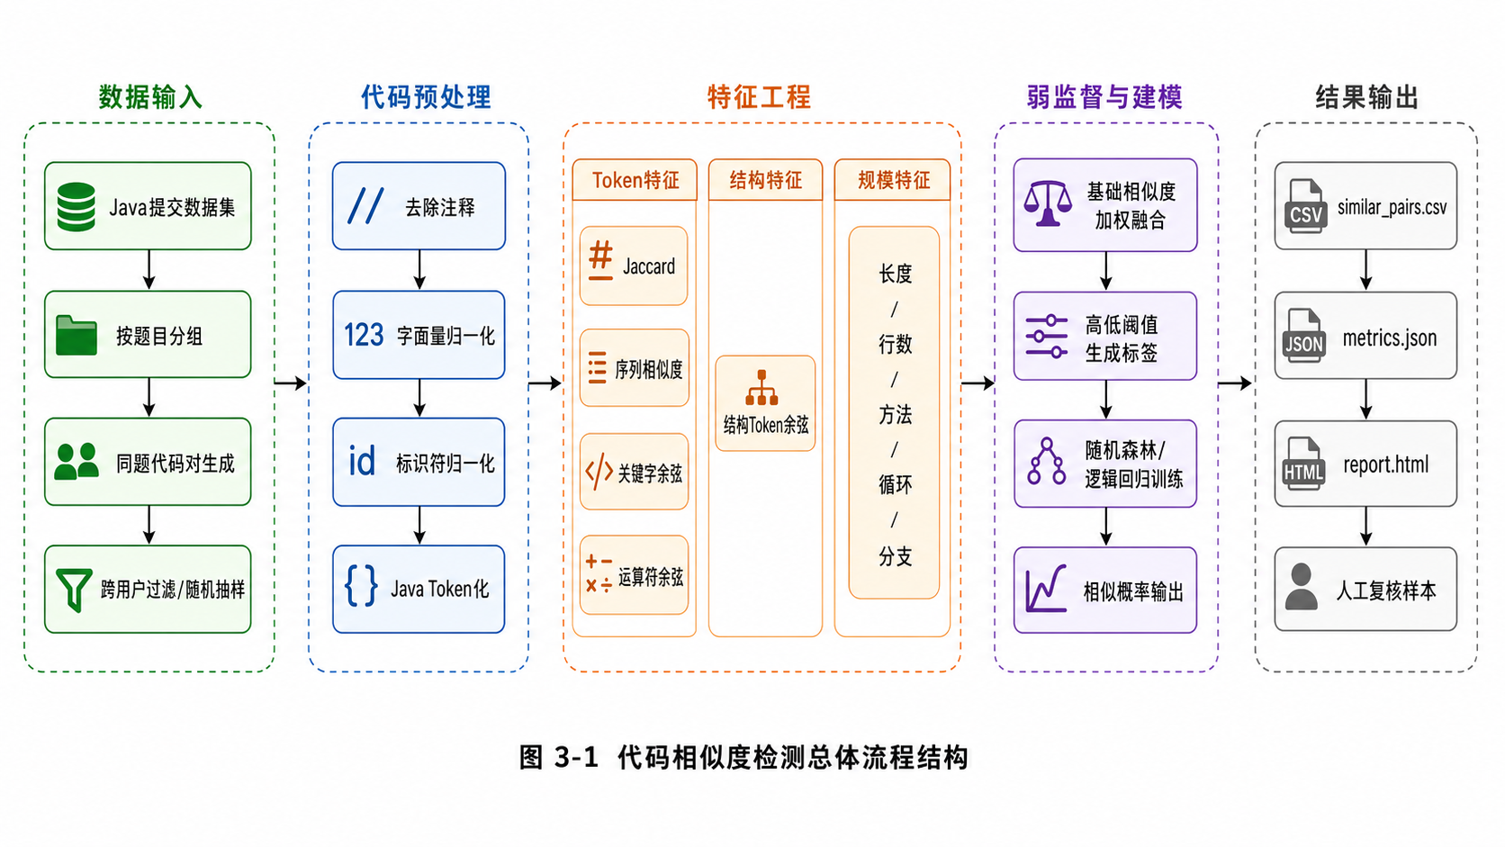
图1. 系统整体流程图
数据来源：根据本文系统设计整理

系统使用 Python 语言实现，命令行工具为主要的交互方式，可以完成数据集概况查看、模型训练、批量预测、一键流水线、模型对比实验、特征消融实验、严格泛化实验、人工复核样本生成、人工复核统计和论文统计表生成等功能。系统的各个功能模块如图2所示。
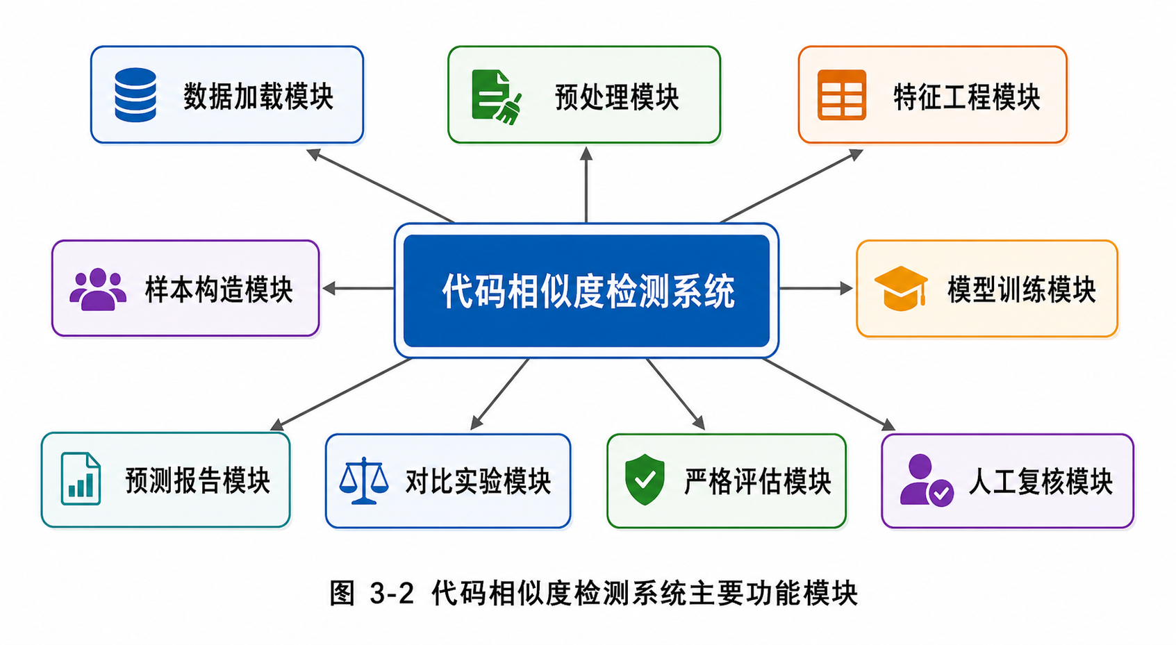
图2. 系统主要功能模块图
数据来源：根据本文系统实现整理

（二）数据集与数据处理
本文所用的数据集来自于Zenodo平台上的DSA Dataset。本项目实际使用的是其中的Java提交数据文件java_submissions.csv，以及题目分布文件distribution_per_question.csv和题目信息文件tst_questions.csv。经过统计可知，数据集中共有16074份Java提交，99道题，大约有270名匿名的学生用户。
在数据处理阶段，本文主要完成以下工作：
1. 读取提交记录，提取提交编号、用户编号、题目编号和代码内容。
2. 过滤空代码或无效代码，保证训练与预测样本的基本质量。
3. 按题目编号将提交进行分组，默认只在同一个题目内部构造代码，防止不同题目因为题意的不同而产生噪声。
4. 在扩展实验中加入跨用户过滤，只保留不同的用户之间代码对，以减少同一个学生多次提交造成的偏高相似问题。

（三）代码预处理设计
原始Java代码里常常会存在注释、字符串字面量、数值常量、格式不同、变量命名不同的情况，这些都会对相似度的判断造成影响。因此本文设计了如下预处理流程：
1. 移除单行注释和多行注释，尽量保留字符串内容不被误删。
2. 将字符串字面量统一替换为 STR_LITERAL，字符字面量替换为 CHAR_LITERAL，数字字面量替换为 NUM_LITERAL。
3. 对代码进行轻量级 Token 化。
4. 对非 Java 关键字的标识符统一归一化为 IDENT。
5. 对经过处理的Token序列进行规范化编码，得到规范化的代码文本供特征计算、向量化使用。
经过上述处理，可以很大程度上减小变量名修改、常量替换以及代码格式改变对于相似度评价造成的影响，使得模型更多地关注代码实现结构本身。

（四）特征工程设计
为达到可解释性和检测效果的双重目的，本文用多维人工特征设计的方法。主要特征为：
Token Jaccard相似度是用两个代码的Token集合交并比来表示词汇层面重合程度的一种方法。
2. Token序列相似度，用序列匹配的方法来评价Token序列之间的相似程度，以此来体现语句组织、算法流程等各方面的统一性。
3.关键字余弦相似度就是统计Java关键字出现频率，然后计算余弦相似度来体现控制结构和语言构造的使用情况。
4. 运算符余弦相似度：统计运算符使用情况，反映表达式和计算逻辑的相似程度。
5. 结构相似度，即对分支、循环、括号、对象构造等结构化Token的统计相似度。
6. 长度差异特征：比较 Token 数量和代码行数差异。
7. 方法数量、循环数量、分支数量差异特征：从代码整体结构角度补充描述。
8. 基础相似度就是将多个规则特征加权后得到的基础相似度，用作弱监督标签的生成以及解释。
特征类别 | 代表特征 | 作用说明
词法相似度 | Token Jaccard、关键字余弦、运算符余弦 | 反映代码词汇和语言构造的重合程度
序列相似度 | Token 序列相似度 | 反映语句顺序和实现流程的一致性
结构相似度 | 结构 Token、方法数、循环数、分支数 | 描述程序控制结构和组织方式
规模差异 | Token 数量、代码行数 | 刻画两份代码在整体规模上的接近程度
基础相似度 | 多项规则特征加权融合 | 用于弱监督标签构造和结果解释
在具体计算过程中，两份 Java 代码会经过相同的预处理流程得到 Token 序列，再从词法重合、序列组织、结构统计和规模差异等角度形成数值特征，最后输入传统机器学习分类器进行相似概率预测。
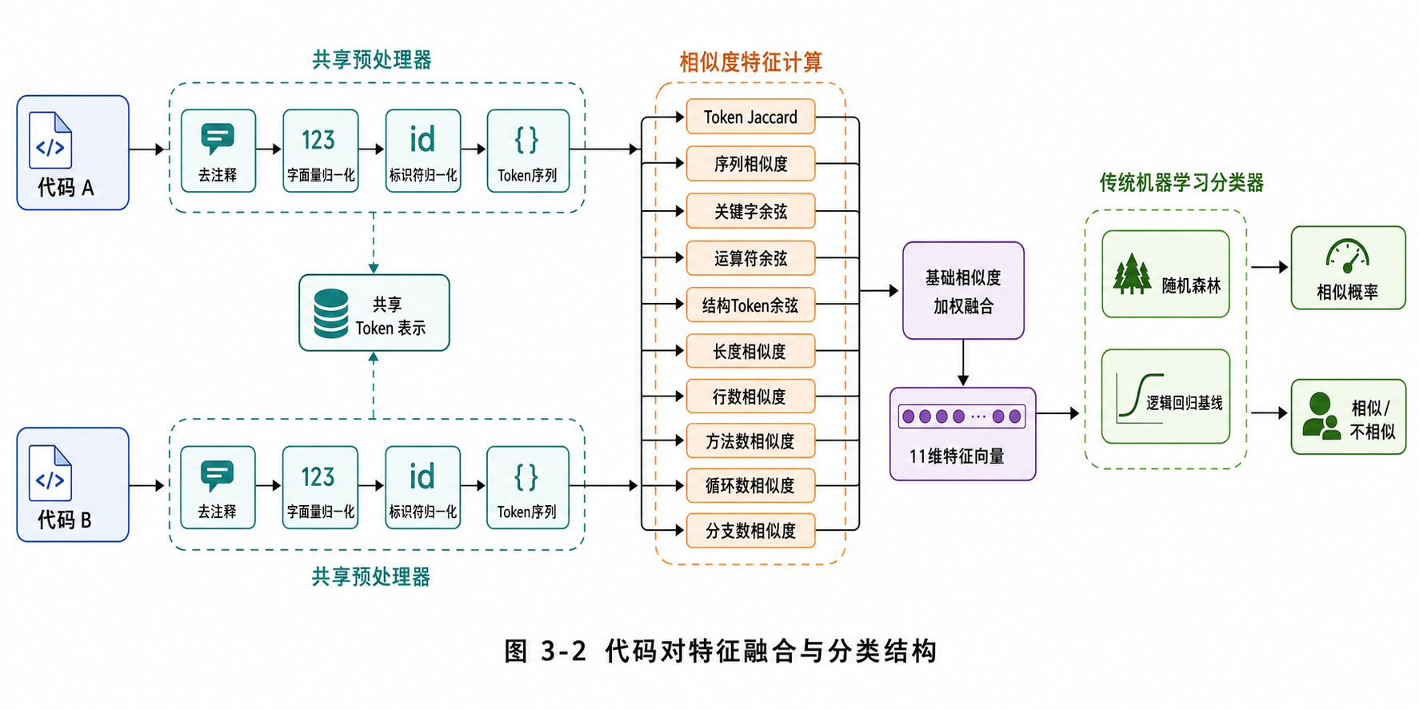
图3. 代码相似度特征体系图
数据来源：根据本文特征工程设计整理

（五）弱监督标签构造
由于数据集中没有现成的相似代码对人工标注信息，本文用弱监督的方式自动构造训练样本。具体策略如下：
1. 对同题代码对提取特征，并计算基础相似度分数。
2. 当基础相似度大于等于高阈值时，将其标记为正样本，即“相似代码对”。
3. 当基础相似度小于等于低阈值时，将其标记为负样本，即“不相似代码对”。
4. 对介于高低阈值之间的样本暂不用于监督训练，以减少噪声标签干扰。
当某些小样本题目在固定阈值下不能同时产生正负样本的时候，采用自适应分位数的方式补充标签来保证训练的可行性。
本文后面实验中主要使用高阈值为0.90、低阈值为0.75的设置来提高样本标签的可信度。

（六）模型训练与预测流程
得到弱监督训练样本之后，本文分别对逻辑回归和随机森林进行训练。模型的输入是数值特征，模型的输出就是对应该类别概率值。本文把该概率值当作最终的代码相似度分数，用以排序以及挑选高相似的样本。
系统支持两种主要使用方式：
1. 批量训练与预测：输入数据集目录，自动构造代码对、训练模型并输出高相似结果。
2. 单文件比较：输入两份本地 Java 文件，直接输出特征明细和相似概率。
另外系统可以做模型对比实验、特征消融实验、严格泛化实验、全量打分结果导出和人工复核抽样。为了避免人工验证只关注最高分样本，系统在输出高相似代码对的同时还会导出所有候选代码对的打分结果，按照高分、中间分数、低分三个区间来构造分层人工复核样本。该种设计可以使得实验分析时可以同时观察到高置信度样本、边界模糊样本以及低分对照样本，进而更加客观地讨论误报风险和结果可信度。
系统训练流程可以通过统一的命令行接口来构造样本、训练模型、导出结果、报告生成，它的典型的运行界面如下图所示。
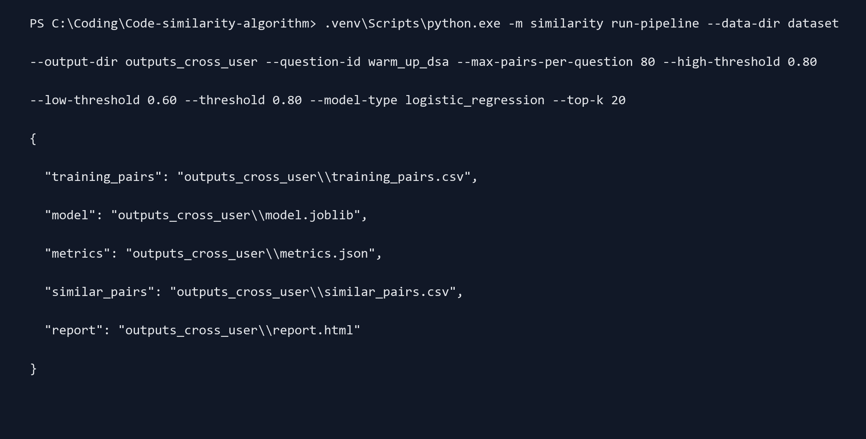
图4. 完整训练流水线命令行输出
数据来源：本系统命令行运行结果整理

四、实验设计与结果分析

（一）实验环境与配置
本文实验在 Windows 环境下完成，使用 Python 3.12 虚拟环境实现系统。主要依赖包括 pandas、scikit-learn、joblib 和 pytest。实验对象为DSE Datasets中Java提交的数据，根据题目构造代码，在进行关键实验时打开跨用户过滤，防止因为同一个用户多次提交而导致结果受到影响。
在主要实验配置中，本文采用如下参数：
1. 每题最多抽取 1000 对代码对用于大规模实验；
2. 弱监督标签高阈值设为 0.90，低阈值设为 0.75；
3. 高相似结果输出阈值设为 0.90；
4. 主要模型包括逻辑回归和随机森林；
5. 严格泛化实验中删除 base_similarity 特征，按照题目将数据集分为训练集和测试集；
正式训练前对统计集大小、题目数、用户数等进行收集，保证实验所需数据都能提供，如下图所示。
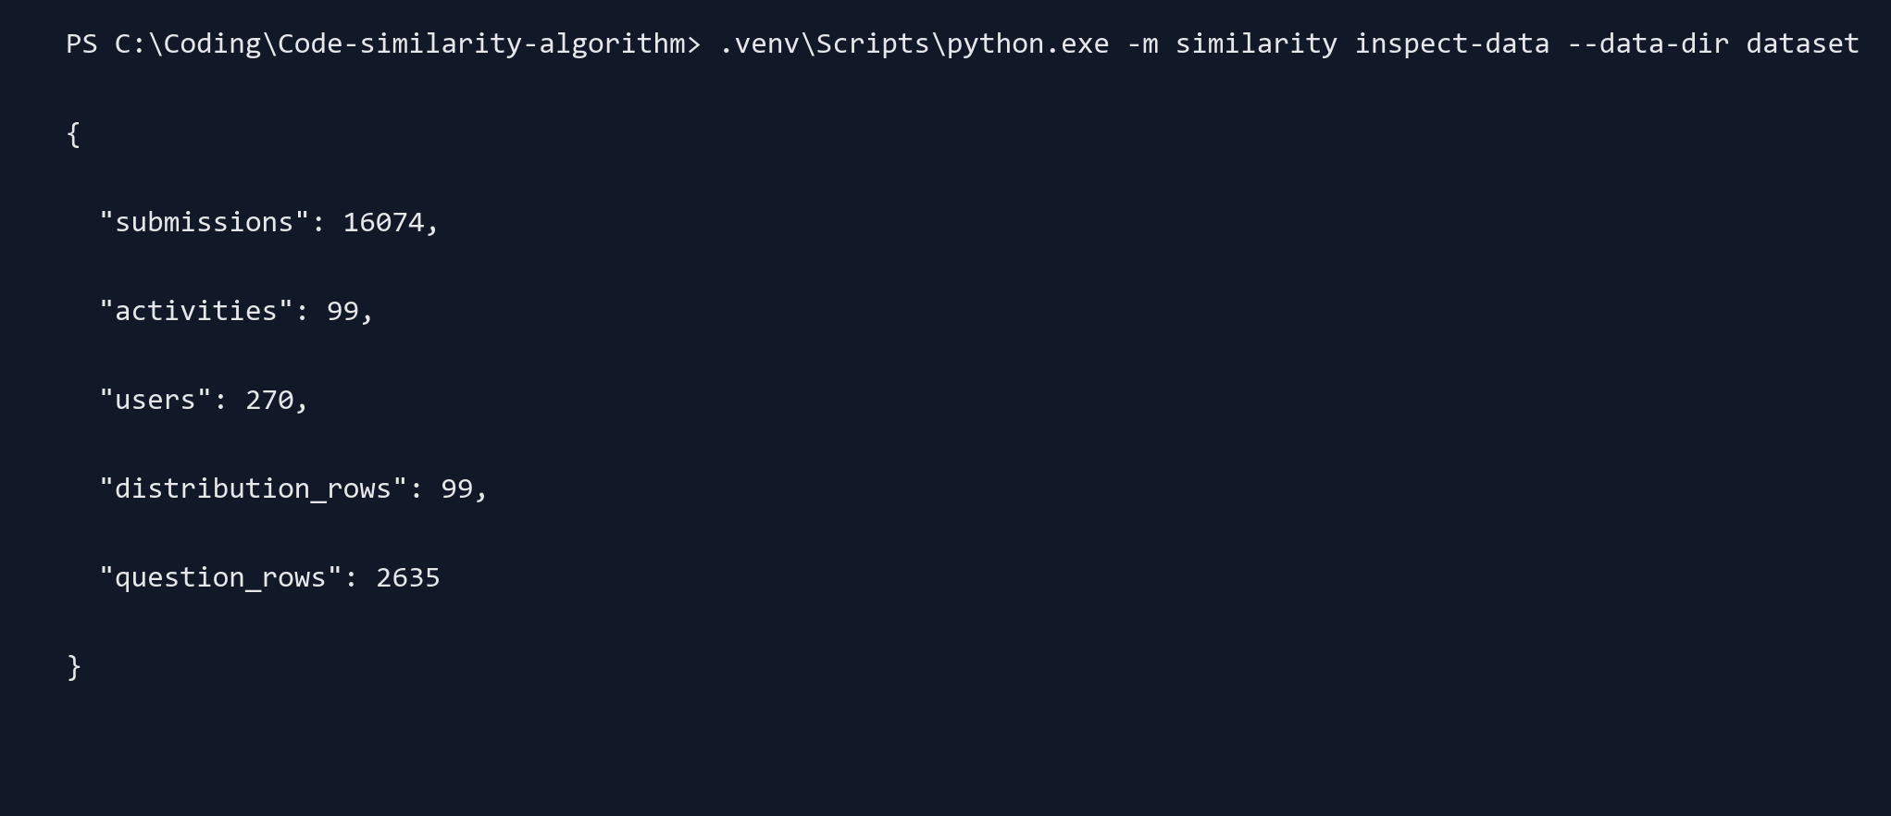
图5. 数据集概况统计命令行输出
数据来源：本系统命令行运行结果整理

为了防止单一的评价方式得出过于乐观的结论，本文把实验验证分成伪标签一致性检验、严格泛化检验以及人工辅助复核这三层，整体实验验证思路如图4所示。
验证层次 | 实验内容 | 主要目的
伪标签一致性评估 | 规则基线、逻辑回归、随机森林对比 | 检验模型对弱监督标签体系的拟合情况
严格泛化评估 | 跨用户过滤、按题目划分、移除 base_similarity | 降低同源特征和随机切分带来的偏乐观风险
人工辅助复核 | 高分样本复核与分层抽样机制 | 补充自动指标之外的人工判断依据
从实验验证角度看，本文并不只依赖单一训练测试划分结果，而是把弱监督样本构造、模型对比、特征消融、按题目划分泛化实验和人工复核结合起来，以便从多个侧面说明检测结果的可靠性。
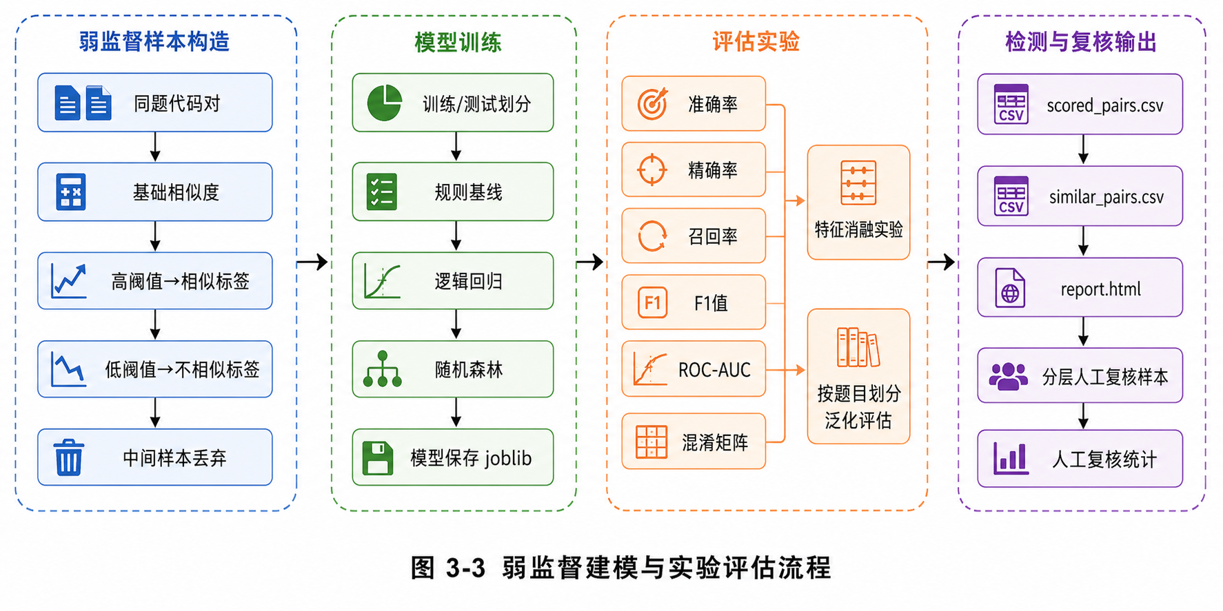
图6. 实验验证思路图
数据来源：根据本文实验设计整理

（二）数据集统计分析
根据系统统计结果，DSA Dataset 中共包含 16074 份 Java 提交，覆盖 99 道题目和约 270 名匿名用户。题目提交数量分布存在较大差异，有的题目提交数量很多，有的题目提交数量较少。由于完全两两构造代码对会造成样本规模过大，本文用同题内部构造加每题最多抽样若干代码对的方法来控制计算成本。
跨用户过滤实验的训练样本量是68099对，正样本有2927对，负样本有65172对。由此可知，在严格的阈值以及跨用户的情况下，系统仍然可以生成出规模较大的弱监督训练集，给之后的机器学习训练提供支持。题目提交次数分布图如图5所示，训练样本标签分布表见表2。

表1. 题目提交数量分布（前10项）
Question (activity) | Number of submissions
queue_with_array | 930
duplicate_elements | 918
selection_sort_step_by_step | 484
linked_list | 428
sorted_insertion_last | 406
warm_up_dsa | 383
hashset | 344
counting_sort_step_by_step | 329
recursive_insertion_sort | 328
swap_neighbors | 323
数据来源：Zenodo DSA Dataset 统计结果

表2. 训练样本标签分布
label | count
0 | 65172
1 | 2927
数据来源：本系统跨用户训练样本统计

（三）模型对比实验
本文首先在跨用户过滤条件下，对规则基线、逻辑回归、随机森林三种方法进行对比实验。模型对比结果见表3。从表中可知，在当前的弱监督标签体系下，各种方法的准确率、精确率、召回率、F1值都比较高。需要注意的是，这里的评价对象仍然是由规则基础相似度生成的伪标签，因此该组结果更适合用来解释模型和弱监督标签体系的一致性表现，而不是直接用来判断真实的人工标注标准下最终性能。

表3. 模型对比实验结果
method | accuracy | precision | recall | f1 | roc_auc
rule_baseline | 1.0 | 1.0 | 1.0 | 1.0 | 1.0
logistic_regression | 1.0 | 1.0 | 1.0 | 1.0 | 1.0
random_forest | 1.0 | 1.0 | 1.0 | 1.0 | 1.0
数据来源：本系统模型对比实验结果

但是该实验仍然具有一定的参考意义。规则基线可以作为系统最基本的比较对象，逻辑回归和随机森林表明人工设计的特征可以支持传统的监督分类建模，对比实验说明在目前的特征体系下，随机森林更适合做严格的实验模型。为了减小由于标签规则和模型特征同源所造成的干扰，后面还会给出去除base_similarity特征的消融实验、按照题目划分的严格泛化实验以及人工辅助复核分析。
为了更直观地体现不同的方法在各个评价指标上的差别，本文又将模型对比实验结果画成柱状图的形式，如图6所示。
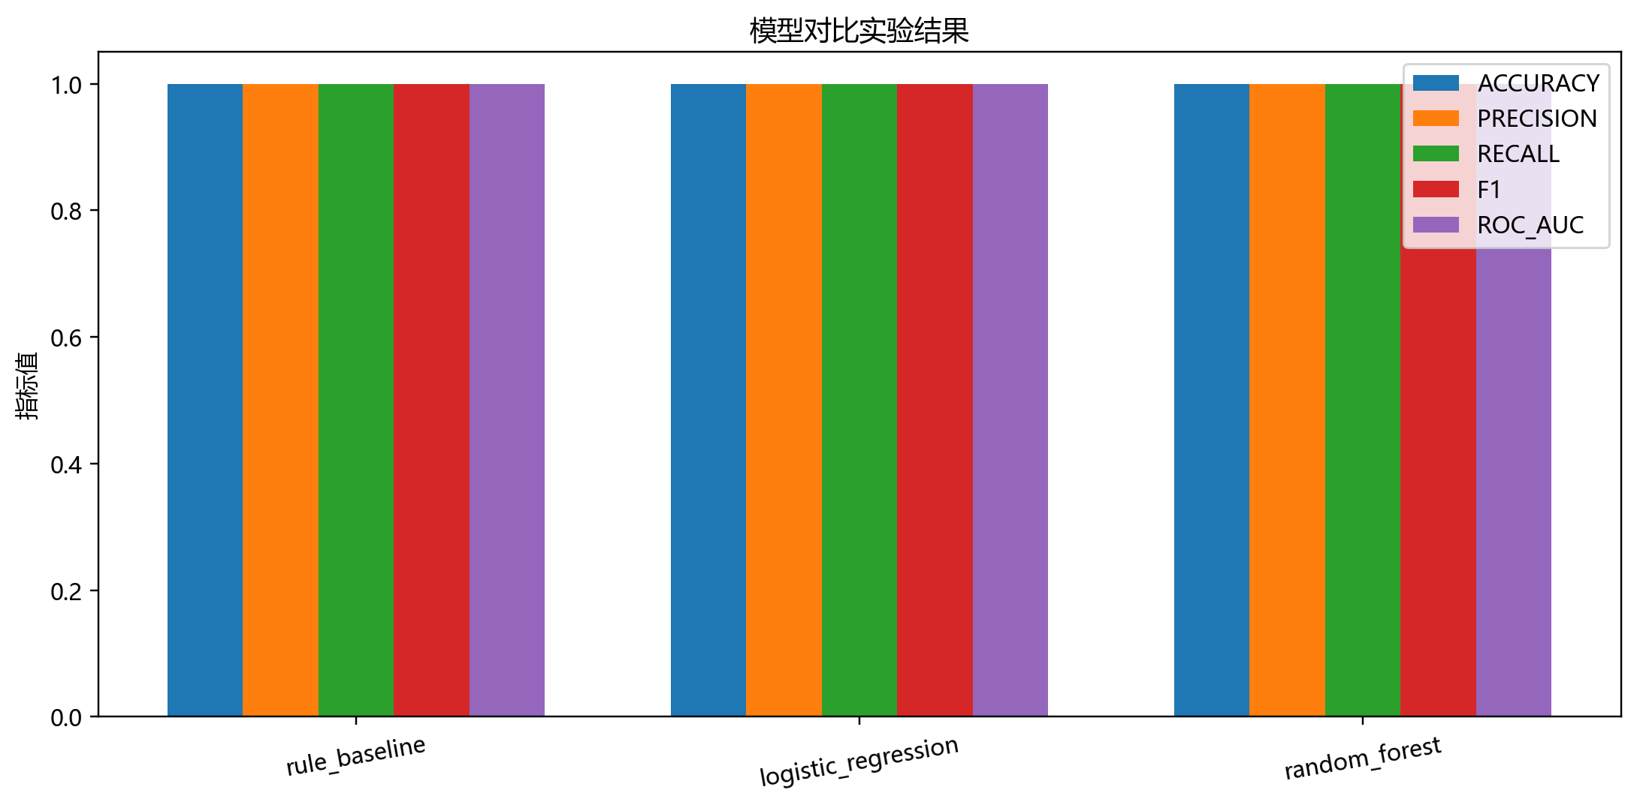
图7. 模型对比实验结果可视化
数据来源：本系统模型对比实验结果整理

（四）特征消融实验
为了分析不同的特征对模型性能的影响，本文又做了特征消融实验，分别用完整特征、去掉基础相似度、去掉Token Jaccard、去掉序列相似度、去掉结构特征、只保留基础相似度等进行实验。消融实验的结果见表4。

表4. 特征消融实验结果
ablation | accuracy | precision | recall | f1 | roc_auc
full_features | 1.0 | 1.0 | 1.0 | 1.0 | 1.0
without_base_similarity | 0.999949867147942 | 0.9991311902693312 | 1.0 | 0.9995654063450674 | 0.9999999074782978
without_token_jaccard | 1.0 | 1.0 | 1.0 | 1.0 | 1.0
without_sequence_similarity | 1.0 | 1.0 | 1.0 | 1.0 | 1.0
without_structure_features | 1.0 | 1.0 | 1.0 | 1.0 | 1.0
base_similarity_only | 1.0 | 1.0 | 1.0 | 1.0 | 1.0
数据来源：本系统特征消融实验结果

从实验结果可以看出，完整特征集对应的模型效果最好，去除 base_similarity 后，模型性能只出现很小的下降，说明除了基础相似度以外，Token 序列、词法统计、结构差异等特征也能提供有效的判别信息。同时只用base_similarity也可以得到较好的结果，说明规则相似度本身就有较强的区分能力。从整体上看，本文所构建起来的多个特征体系互相补充，在目前的弱监督环境中也有比较好的稳定性。
为了更清楚地看出特征组合变化对于模型性能的影响，本文将消融实验中得到的F1值画成图。
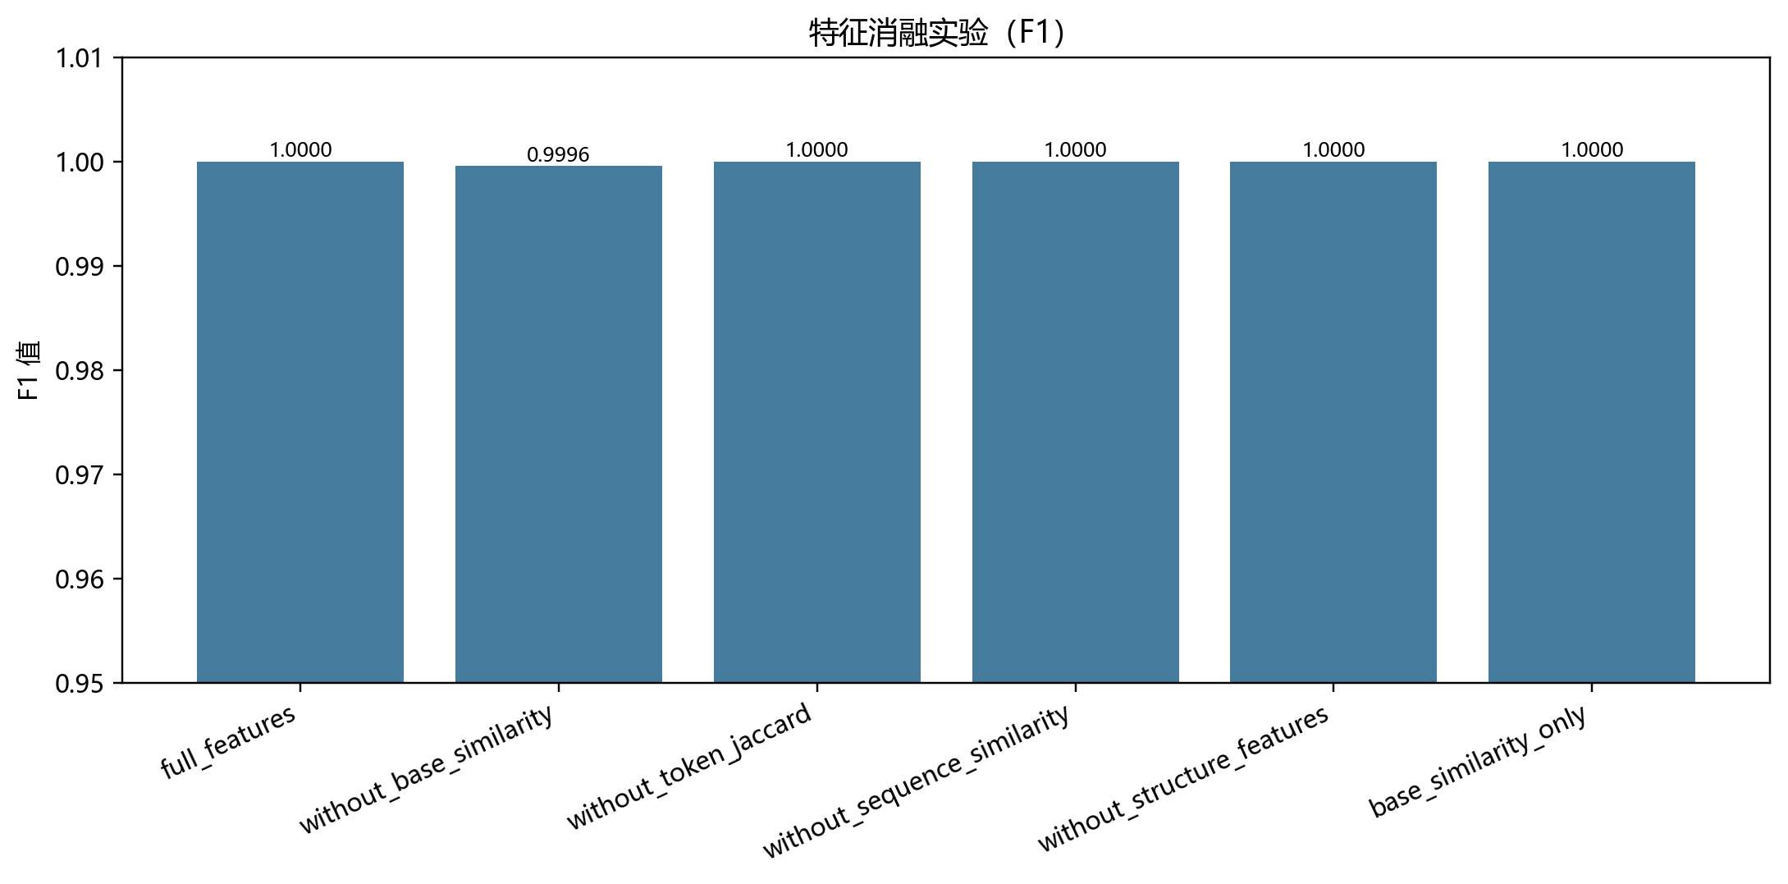
图8. 特征消融实验 F1 值对比
数据来源：本系统特征消融实验结果整理

（五）更严格的按题目划分泛化实验
为了避免只用随机划分的样本得到过高的评价，本文又设计了一个更加严格的泛化实验，即训练集、测试集不再是按照代码对进行划分，而是按照题目来划分，并且删除了 base_similarity 特征，以减少由于标签和特征同源而产生的影响；实验对象仍然使用跨用户过滤过的样本。严格泛化实验结果见表5。

表5. 按题目划分的严格泛化实验结果
model_type | train_activities | test_activities | train_samples | test_samples | accuracy | precision | recall | f1 | roc_auc
random_forest | 68 | 30 | 48152 | 19947 | 0.9999498671479421 | 0.9991311902693311 | 1.0 | 0.9995654063450674 | 0.9999999074782978
数据来源：本系统严格泛化实验结果

除结果表、指标图外，训练题目数、测试题目数、输出文件情况也可以通过命令行来说明，如图10所示。
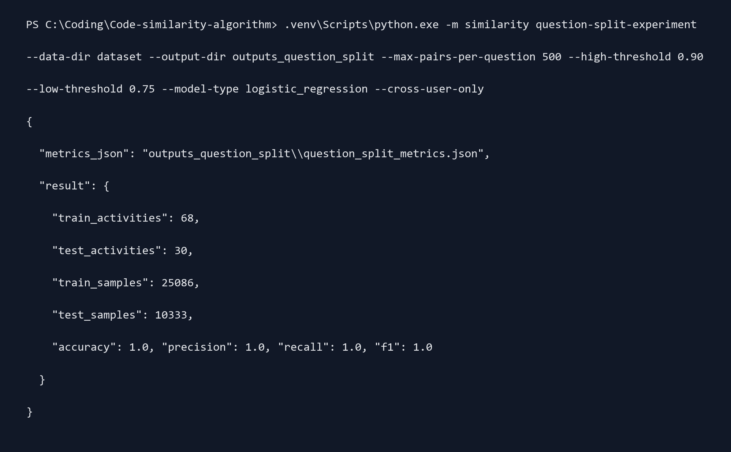
图9. 严格泛化实验命令行输出
数据来源：本系统命令行运行结果整理

实验结果表明，在训练题的数量为68个、测试题的数量为30个时，随机森林模型对训练集的准确率为0.99995、精确率为0.99913、召回率为1.00000、F1值为0.99957、ROC-AUC为0.9999999。虽然这些指标仍处在高位，不过相比直接使用base_similarity的闭环评价而言，其水平要低得多，在题目分类以及特征限定这两个环节均削减了评价偏乐观的可能性。结果表明，本文所设计的特征在同一个题目下也能起作用，在一定程度上也可以迁移到新的题目上，因此可以作为论文中比较有代表性的自动化评价结果。
为了更好地展示按照题目划分的泛化能力，本文把严格实验的主要指标画成图，如图8所示。
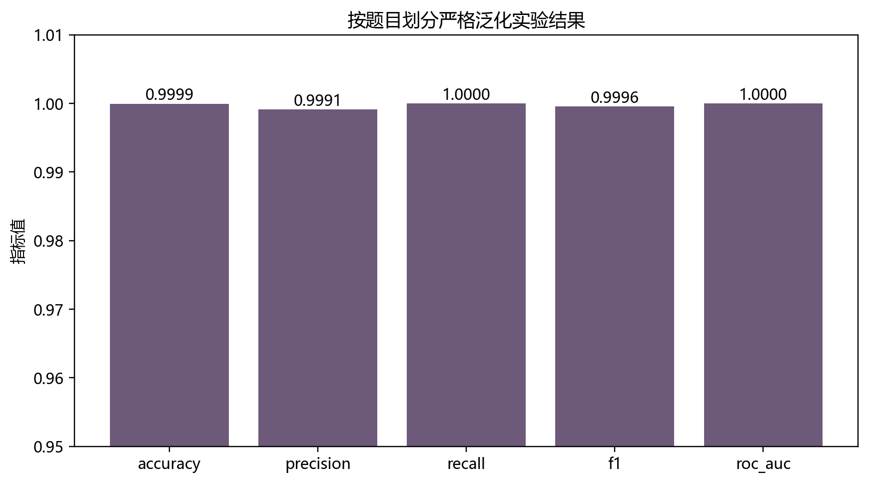
图10. 按题目划分严格泛化实验结果
数据来源：本系统严格泛化实验结果整理

（六）人工辅助复核分析
为了检验高相似结果是否合理，本文从跨用户过滤后的高相似代码对中随机抽取了100组样本做人工辅助复核。复核时根据代码片段、题目信息、多项相似度特征对样本做二次确认。统计结果表明，已经复核过的100组样本中，人工确认相似的有100个，人工判断不相似的有0个，人工确认率为100.00%，抽样样本平均模型相似度为0.9996，平均基础相似度为0.9398。人工辅助复核统计结果如表6所示。结合抽查结果可以发现，在变量名、类名或者局部代码的组织方式上存在差别，但是其核心算法流程、关键结构以及输入输出处理逻辑等仍然比较一致。

表6. 高分样本人工辅助复核统计结果
指标 | 数值
抽样总数 | 100.0
已复核数量 | 100.0
待复核数量 | 0.0
人工确认相似数量 | 100.0
人工判断不相似数量 | 0.0
人工判断不确定数量 | 0.0
人工确认率 | 1.0
人工否定率 | 0.0
人工不确定率 | 0.0
平均模型相似度 | 0.9996
平均基础相似度 | 0.9398
数据来源：本系统高分样本人工辅助复核结果

需要说明的是，以上人工复核主要是针对高分样本进行的，可以较好的体现系统对于高置信输出区域的命中质量，但是对于中间分数区间以及低分区间的误报、漏报情况解释较少。因此本文在系统实现中又增加了基于全量打分结果的分层人工复核抽样机制，即先导出全部候选代码对的模型得分，然后从高分、中间分数、低分三个区间分别抽取样本，构造更均衡的人工验证表。此机制可以给后续的人工标注数据集扩展提供工具支持，在答辩或者后续的研究中也可以从各个分数区间上对模型的可靠性进行更加全面的分析。
因此本文对于人工复核结果的解释使用了两个口径，一方面现有的高分样本复核结果说明系统输出的高置信候选是合理的，另一方面新的分层抽样方法为后续更加严格、更加全面的人工验证打下了基础。尽管本文还没有对大量样本进行分层人工标注，但是该改进可以减少只依靠高分样本抽查所导致的结论偏乐观的风险。

（七）结果分析与讨论
综合实验结果可以得到以下结论。
本文构建的“预处理、特征工程、弱监督标签、传统机器学习训练”技术路线，在真实的测试集上可以较为稳定的完成数据处理到高相似代码输出的过程。
第二，跨用户过滤、去除 base_similarity 的严格泛化实验和人工辅助复核一起提高了结果的可信度，使模型评价更接近教学查重的场景。
第三，消融实验结果表明，基础相似度特征、Token序列特征、结构特征在整体方法中都起着重要的作用，而且特征之间也存在一定的互补关系。
第三，目前实验指标较高，一方面说明方法对于这个数据集的区分度高，另一方面也说明弱监督标签、特征体系一致程度高。因此，在解释实验结果的时候，不能简单地把伪标签上的满分或者接近满分的指标当作真实的最终性能来使用，而应该把更严格的题目划分实验和人工复核的结果综合起来进行讨论。
第五，新的分层人工复核抽样的方式使人工验证不再只看最高分样本，有利于后面观察边界样本、低分样本的表现。该改进目前还没有产生大量的分层标注结果，但是给论文后续的完善和系统持续更新指明了大致的方向。

五、总结与未来展望

（一）工作总结
本文以本科毕业设计“代码相似度算法设计”为研究对象，完成了基于弱监督训练建模的代码相似度检测系统的设计与实现。本文以DSA Dataset的Java提交数据为依托，完成数据加载、代码预处理、特征工程、弱监督标签构建、机器学习模型训练、批量预测、实验统计、人工辅助复核等任务。
本文采用传统的机器学习方法，不使用深度学习方案对算力、标注量以及调参经验有较高的要求，适合本科毕业设计的研究深度和实现周期。实验结果表明，本文所提方法可以较好的识别出同题场景下高相似的代码对，在跨用户、按题目划分等更严格的条件下也保持了相对稳定的性能。
从工程实现角度来讲，本文已经形成了一套比较完整的命令行工具链，可以完成数据概况查看、训练、预测、对比实验、消融实验、严格泛化实验、人工复核抽样、分层人工复核样本生成以及论文统计表生成等工作，为之后的论文撰写与答辩提供较为完备的实验支撑。

（二）未来展望
在完成当前系统的设计、实验验证以及论文分析之后，本文还有很大的发展空间，可以从数据、特征、模型、系统应用等各方面进行深入的研究。
本文使用的训练标签为弱监督自动构造，而不是大规模人工标注，所以实验指标仍然受到标签质量以及规则特征的影响。尤其在标签构造规则和模型输入特征比较一致的时候，自动化评价结果就会显得偏乐观。
第二，本文主要对同题内部的代码相似度进行分析，没有对跨题目、跨课程或者更复杂的语义层面的代码相似检测进行研究。
第三，本文用到的特征主要是词法和轻量级结构统计，没有使用抽象语法树、控制流图或者预训练代码表示模型，所以在语义上还有提高的空间。
未来可从以下几个方向继续深入研究：
根据目前形成的高、中、低分层抽样的流程，创建出更加高质量的、有监督训练的标注代码数据集；
2. 引入 AST、程序图或预训练代码模型，增强对语义层面相似性的表达能力；
3. 研究更合理的负样本构造与难样本挖掘策略，提升模型区分细粒度相似代码的能力；
使系统成为可视化的教学辅助平台，教师能直观看出相似代码的高相似度，并且可以有迹可循。

参考文献

[1] 吴贺. 前后端解耦模式及开发[J]. 计算机系统应用, 2017, 26(2): 217-221.
[2] 李智慧. 大型网站技术架构[M]. 北京: 电子工业出版社, 2013.
[3] 王斌, 张海军. 程序代码相似度检测研究综述[J]. 计算机工程与应用, 相关年份后续可按学校数据库检索补全.
[4] 许令波. 深入分析Java Web技术内幕: 第2版[M]. 北京: 电子工业出版社, 2014.
[5] DSA Dataset[DB/OL]. Zenodo, 2026. Available: https://zenodo.org/records/18136250.
[6] Breiman L. Random Forests[J]: Machine Learning 2001，45（1）: 5 - 32
[7] Jurafsky D, Martin J H. Speech and Language Processing[M]. 3rd draft ed. 2023.
[8] Manning C D, Raghavan P, Schutze H. Introduction to Information Retrieval[M]. Cambridge: Cambridge University Press, 2008.
[9] Ratner A, Bach S, Ehrenberg H, et al. Snorkel: Rapid Training Data Creation with Weak Supervision[J]. Proceedings of the VLDB Endowment, 2017, 11(3): 269-282.
[10] 弱监督学习、代码相似度检测及程序查重相关中文文献，后续可继续按学校图书馆数据库补充与替换.

